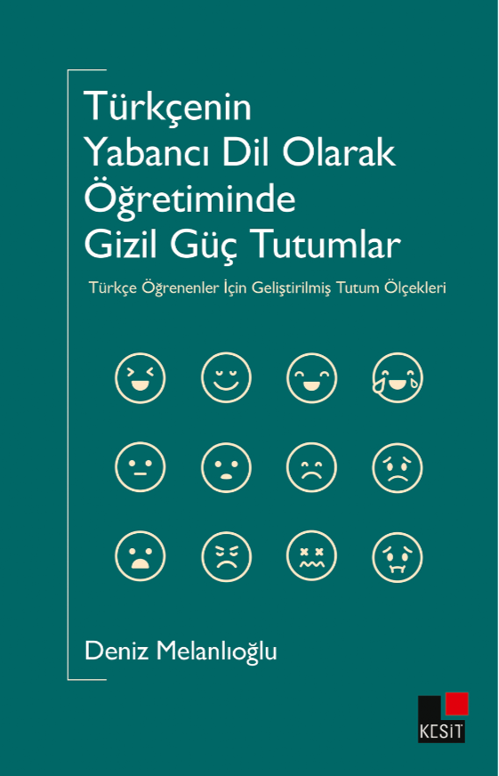

Türkçeyi Yabancı Dil Olarak Öğrenenler İçin Dinleme Tutumu Ölçeği
Taslak Ölçekteki Madde No | Maddeler | Hiçbir zaman | Nadiren | Bazen | Genellikle | Her zaman
13 | İyi bir dinleyici olduğumu düşünürüm.
6 | Dinlerken yorulduğumu hissederim.
3 | Dinlerken bilmediğim kelimelerle karşılaşmaktan korkarım.
15 | Türkçe öğrenirken daha fazla dinleme etkinliği yapmak isterim.
6 | Dinleme etkinliklerini yapmaktan zevk alırım.
2 | Dinlemektense okumayı tercih ederim.
8 | Dinlenilen konuyla ilgili ön bilgim olmadığında endişelenirim.
14 | Dinlerken dikkatim dağıldığında dinlemeyi bırakırım.
1 | Dinlerken kendimi güvende hissederim.
9 | Dinlediğim metnin ana fikrini anlayamadığımda kaygılanırım.
5 | Arkadaşlarımın dinlemede benden daha iyi olduğunu düşünürüm.
24 | Dinleme etkinliklerinin gereksiz olduğunu düşünürüm.
28 | Dinleme metni/konusu ilgimi çekmediğinde dinlemek istemem.
21 | Dinlerken not almadığımda kaygılanırım.
4 | Dinleme becerimi Türkçe iletişimde kullanmak isterim.
27 | Konuşmacının ses tonu alçaksa dinlemek istemem.
23 | Neden dinlediğimi bilmediğimde canım sıkılır.
32 | Dinlerken sözlük kullanamadığım için tedirgin olurum.
31 | Dinleyerek daha iyi öğrendiğimi düşünürüm.
26 | Dinlediklerimi özetlemeyi severim.
40 | Dinleme metnini bir kez dinlediğimde huzursuz olurum.
30 | Dinlediğim metinde bilmediğim kelime sayısı fazlaysa dinlemek istemem.
39 | Dinlediklerimde farklı cümle yapılarıyla karşılaştığımda kendimi baskı altında hissederim.
38 | Daha iyi anlayabilmek için metni birkaç defa dinlemek isterim.

